ANEM-HI 28
OCTUBRE – DESEMBRE 2015

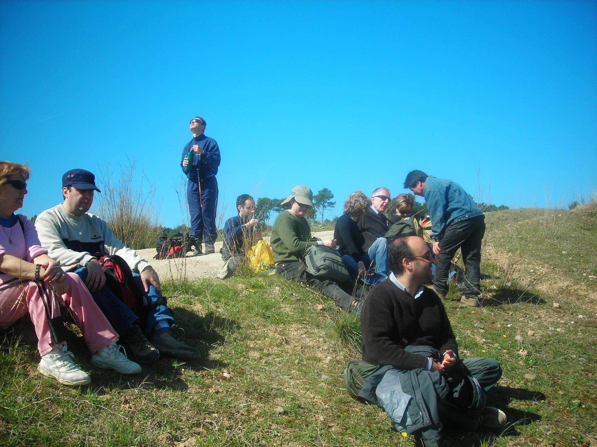

Associació Discapacitat Visual Catalunya: B1+B2+B3
Activitats socioculturals
de l’Associació Discapacitat Visual Catalunya: B1+B2+B3
Octubre - desembre del 2015
ANEM-HI 28

SUMARI
Les activitats són un punt clau de trobada de l’Associació. Per refermar els nostres lligams i fer pinya en tots els temes que ens interessen i preocupen. Us exhortem encaridament a participar i a aportar les vostres opinions, perquè sense elles, ens manca comunicació i s’afebleix la companyonia.

Amb elles oferim a les persones amb qualsevol grau de discapacitat visual, que pot ser total (B1), severa (B2) o lleu (B3) , així com als seus familiars, amics i a tota la societat una àmplia oferta d’oci confeccionat a la seva mida.

No les podríem fer sense el nostre extens equip de voluntaris, amb els què, les persones amb discapacitat visual que requereixen d’un acompanyant, compten sempre amb un al seu costat. A més, en finançar-les parcialment amb els nostres pressupostos, podem fer-ne algunes gratuïtes i d’altres a preus molt reduïts.

L’amplitud de l’oferta audiodescrita en teatres i òpera ens obliga a escollir només algunes de les sortides possibles, (mínim una per trimestre), però recordeu que podeu demanar un “voluntari cultural”, que anirà a càrrec de l’Associació, com hi van els voluntaris d’animació.

Procureu aportar un correu electrònic de contacte per tal d’avisar-vos de totes de les activitats que fem. S’han ampliat els mitjans per a assabentar-se d’elles i podeu trobar-les, a més d’en aquest butlletí, als e-mails setmanals que enviem, al nostre Facebook (facebook/b1b2b3.org), a la nostra pàgina web (www.b1b2b3.org) o trucant a l’opció 1 del telèfon de l’Associació 93-447-04-04, que és el contestador automàtic de l’Anem-hi.
SORTIDES REGULARS

Punt de trobada primordial, és on l’Associació pren més cos i es referma. Socis i voluntaris podeu utilitzar-les per consolidar la vostra pertinència al grup i fer-nos arribar suggeriments i comentaris de qualsevol natura.

Octubre
Diumenge 4 octubre: Corts. Festa i Cursa.
Al barri de Les Corts es farà una cursa solidària sota el lema “En marxa per la Paràlisi Cerebral”. Cal inscriure’s abans del dia 1 d’octubre a la web www.cursaenmarxapc.org o trucant a l’Associació. Té un preu de 2 € per a les persones amb discapacitat. Després es pot anar a gaudir de la Festa Major de Les Corts i a la Mostra d’Entitats, on tindrem un estant tot el dia i ens agradarà que passeu a saludar-nos.
Lloc i hora: Seu de l’Associació, 9:15 h.
Preu: Cursa, 2 €. Mostra, Gratuït

Diumenge 11 octubre: CaixaForum: “Animals i faraons”
Els animals, reals o simbòlics, salvatges o domèstics, tenen un paper fonamental a l'antic Egipte i són omnipresents en la vida quotidiana. Aquesta exposició mostra la funció i la importància de la figura animal a la civilització faraònica. Exposició no adaptada. Les persones cegues només tindrem informació oral i aprofitarem per reivindicar l’accessibilitat als museus.
Lloc i hora: Casa Golferichs, 9:30 h.
Preu: 5 € (guia)

Dilluns 12 octubre: Teatre argentí “La omisión de la família Coleman”.
Dins el programa de la Festa Major de Les Corts s’ofereix al Centre Cívic Tomasa Cuevas aquesta obra de teatre audiodescrita amb actors amateurs, però ben entusiastes.
Lloc i hora: Casa Golferichs, 17:00 h. / Teatre (C/ Dolors Masferrer. 33) 17: 45 h
Preu: Gratuït

Dissabte 17 i Diumenge 18 octubre: Estant a la “Festa dels Súpers”.
Tindrem un estant en aquest esdeveniment infantil. L’aprofitarem per a apropar-nos a aquest públic entusiasta i disposat a aprendre que són els nens i els mostrarem les nostres tècniques i les nostres capacitats. Si voleu venir a veure’ns truqueu-nos.
Preu: Gratuït

Dissabte 24 octubre: Auditori Apropa: “Mozart versus Haydn”
L’OBC tocarà dues obres de Mozart i una simfonia de Haydn. Dos amics que varen eclipsar els altres músics contemporanis i son recordats com els creadors del classicisme europeu.
Lloc i hora: C. Golferichs, 17:45 h. / Auditori, 18:15 h.
Preu: 9,00 €

Diumenge 25: Sortida: “L’Estany d’Ivars”
En Joan Martín ens portarà a l’estany interior més gran de Catalunya, que fa pocs anys ha estat declarat zona natural. Un passeig planer i molt fàcil.
Lloc i hora: Casa Golferichs, 9:00 h.
Preu: 15 € (inclou autocar, guia i esmorzar. Cal dur entrepà per dinar)
Dificultat: Baixa

Dissabte 31 octubre: Conferència Domotització amb un iPhone a la mà”.
Els Macnètics ens aproparan a les possibilitats d’automatització de la llar dels actuals mòbils Apple en una xerrada que pot ser molt interessant, no només per a fer-ho tot, sinó també per a agafar algunes idees per domotitzar tasques que ens poden resultar complicades d’altra manera.
Lloc i hora: Seu de l’Associació, 11:00 h.
Preu: Gratuït

Dissabte 31 octubre: Teatre adaptat al Goya “Olivia y Eugenio”. (Sistema Aptent)
Concha Velasco protagonitza aquesta obra en clau tràgica que planteja el tema de la felicitat i la discapacitat i on es troba la “normalitat” en aquest món.
Lloc i hora: Casa Golferichs, 17:00 h. / Goya, 17:30
Preu: 21 €

Novembre
Dissabte 7 novembre: Visita adaptada al Raval.
L’Ajuntament de Barri del Raval ha preparat un recorregut per a explicar aquest antic barri de Barcelona i ho han fet també pensant en nosaltres. Aquest dia estarà adaptat.
Lloc i hora: Casa Golferichs, 10 h.
Preu: Gratuït

Diumenge 8 novembre: Sortida “De Sant Joan de les Abadesses a Ogassa”
La Flor Fernández ens portarà des del monestir cistercenc fins al petit municipi d’Ogassa on trobarem la Font Gran. Els caminaires no us podeu perdre aquesta sortida plena d’aires antics i ombrívols, amb el llunyà cant d’una font.
Lloc i hora: Casa Golferichs, 8:00 h.
Preu: 15 € (inclou transport, guia i esmorzar. Cal portar entrepà per dinar)
Dificultat: Normal

Dissabte 14 novembre: Plantada d’arbres a Can Bosch.
La Diputació de Barcelona ens convida a una plantada d’arbres al Corredor de Montnegre, a la finca Can Bosch. Apunteu-vos de pressa que només tenim 15 places disponibles (entre socis i voluntaris).
Lloc i hora: Casa Golferichs, 8:00 h.
Preu: Gratuït
Dificultat: Baixa.

Diumenge 15 novembre: La Pedrera: “Modernisme, art, tallers i indústria”
L’exposició proposa un recorregut per les principals arts, oficis i indústries del Modernisme que posa de manifest de quina manera s’integren en un únic ideal de bellesa que vol superar els estils històrics prenent la naturalesa com a model.
Lloc i hora: Casa Golferichs, 9:00 h. / Pedrera 9:45 h.
Preu: 2 € (inclou guia)

Dissabte 21 novembre: Taller “Tenir cura de la pell”.
Laura Massana, col·laboradora nostra, ens donarà consells per mantenir una pell sana i bonica i l’ús adequant de cosmètics i similars.
Lloc i hora: Seu de l’Associació, 11:00 h.
Preu: Gratuït

Diumenge 22 novembre: Sortida “Palau de les Heures i ermites de Sant Cebrià i Sant Genís”.
En Miquel Tormos ens durà a aquestes tres joies arquitectòniques, la primera modernista i les altres romàniques. Un passeig per Collserola i la seva antiga i continuada història.
Lloc i hora: Casa Golferichs, 9:00 h.
Preu: 5 € (inclou guia)
Dificultat: Normal

Dissabte 28 novembre: Nit de la Visió. Sopar Benèfic
Preparem aquest esdeveniment especial amb il·lusió per honorar els nostres voluntaris i recaptar fons per a la investigació científica. Us esperem a tots, que és una de les ocasions en què us demanem de fer pinya amb l’Associació. Us enviarem més informació més endavant.

Desembre
Divendres 4, dissabte 5 i diumenge 6 desembre: Festival Inclús. Audiovisuals i Discapacitat.
Els companys de l’Aula d’Estudis Socials i Fishmuvi organitzen aquesta tercera edició del festival. Veniu i gaudiu d’un festival adaptat que parla de la nostra problemàtica. S’ultimen els detall de l’esdeveniment dels que ja us en informaren, tot i que també la podreu trobar a www.inclus.cat

Dissabte 12 desembre: Visita al Call Jueu de Barcelona.
Acompanyarem la Rosa Gratacós en un sentit recorregut sobre les restes de l’antic Call de Barcelona. Aprofitarem per sentir el seu flaire d’un temps ja passat.
Lloc i hora: Casa Golferichs, 10:00 h.
Preu: 5,00 € (inclou guia)

Divendres 18 desembre: “Lucia de Lammermoor”, de Gaetano Donizetti, al Liceu. (AD). Durada: 3:00 h.
Tragèdia romàntica on els personatges obren de forma estranya a la mentalitat actual, però amb àries magnífiques que no necessiten justificació argumental, com la molt famosa: "Oh, giusto cielo!...Il dolce suono" (escena de la bogeria) o la de tenor “Tu che a Dio spiegasti l’ali”.
Lloc i hora: Liceu, 19 h.
Preu: 11,00 €

Diumenge 20 desembre: Dinar de Nadal.
Un clàssic associatiu. Dinar de germanor amb cantada improvisada de nadales i menges típiques de les Festes. Estem tancant el restaurant que, en aquelles dates, van tots plens i costa de trobar un al nostre gust. Rebreu més endavant informació detallada
Lloc i hora: Casa Golferichs, 13:00 h.
Preu: Entre25 i 30 €, com cada any.

ALTRES ACTIVITATS D’ANIMACIÓ

Teatre i cinema audiodescrits
Ja hi ha una gran oferta audiodescrita en teatre mercès al sistema Aptent, a més dels tradicionals. Ara també hi ha oferta a Barcelona de Cinema audiodescrit mercès a WhatsCine: Cada setmana us anirem informant via e-mail. Encara que no hi anem com a Associació, podeu demanar un voluntari cultural per anar-hi pel vostre compte.

GIOLA (Grup d’Incondicionals de l’Òpera al Liceu)
El GIOLA procura anar a totes les òperes que fa el Liceu, audiodescrites o no. Aquest trimestre, a més de les que organitza l’Associació hi anirà a:

- Dijous 22 octubre “Nabuco”, de Giuseppe Verdi (AD). Durada: 2’50 h, preu: 13,00 €, a les 19 h. Al Liceu.
- Dissabte 14 novembre “Benvenuto Cellini”, d’Hèctor Berlioz. Durada: 3’10 h, preu: 13,00 €, a les 19 h. Al Liceu.

Podeu venir amb el Grup si aviseu amb molta antelació (un mes abans de la funció és el temps recomanable).

GAAC (Grup de l’Associació per a d’Actes Culturals)
Hi ha molts d’actes que coneixem amb poca antelació. GAAC funciona com a grup d’amics i heu d’apuntar-vos si voleu que us avisem i gaudir d’una oferta cultural poc estable, però molt interessant.

INFORMACIÓ D’INTERÈS

Voluntari per a d’actes culturals
Igual que per a les tasques de vida diària, també cerquem voluntaris per a anar a d’actes culturals.

PROPOSTA D’ACTIVITATS

De les vostres propostes sorgeixen aquestes activitats, que només es poden portar a terme amb la vostra participació. Apunteu-vos a les què us agradin i proposeu de noves. Provarem de posar-les en marxa.

Per tal de sufragar-les, algunes activitats s’han de pagar, però oferim beques per als socis amb pocs recursos. Contacteu amb l’Ainhoa al respecte.
Idiomes
- Francès: Dimecres, de 10:00 a 11:00 h. Preu 5 € mensuals per alumne. Amb professor nadiu, el nostre voluntari Patrick Tridon.
- Anglès: Horari a concretar. Preu 15 € per sessió a cobrir entre tots els assistents. A càrrec de la nostra sòcia Andrea Torres.
- Català: Horari a concretar. 5 € mensuals per alumne. A càrrec del nostre soci Ricard de Vargas.

Tallers d’habilitats personals
- Braille: A demanda. Preu gratuït.
- Memòria: Dimecres, d’11:00 a 12:00 h. Preu 5 € mensuals per alumne. Inclourà cicles de conferències.

Tallers de benestar personal
- Tallers als Centres Cívics: En ells l’acompanyant no paga i fa la mateixa activitat que el soci. Aquest acord és ferm al Centre Cívic de Les Corts, però es pot ampliar a d’altres, segons demanda. En aquests centres s’ofereixen més de 200 cursos, segur que algun d’ells us interessarà.
- Gimnasos públics: En ells l’acompanyant no paga i fa la mateixa activitat esportiva que la persona acompanyada. En molts gimnasos privats també hem aconseguit aquest tracte, però s’haurà de negociar en cada cas. Si no disposeu d’acompanyant per a aquestes activitats provarem de trobar un voluntari nostre.
El dia límit d’inscripció serà el dijous anterior a l’activitat (fins a les 19 h), trucant a l’Associació, al 93-447-04-04 en horari d’oficina, o a través de la “opció 1” de centraleta que porta al contestador automàtic de l’Anem-hi.

Per a les sortides a teatres i concerts cal avisar amb la major antelació possible, perquè les places són limitades i us podríeu quedar sense entrada.

En les excursions de muntanya és imprescindible dur roba i calçat adequats, cantimplora i un xiulet.

El lloc de trobada serà: la Casa Golferichs, Gran Via de les Corts Catalanes, 491 (cantonada amb C/ Viladomat). Sempre que no s’indiqui altra ubicació.

L’abonament de les activitats s’efectuarà el mateix dia d’aquesta.

En el cas d’activitats amb entrada (cines, teatres, òpera...), un cop comprades les entrades per l’Associació no s’admetran devolucions, si no és que ho permet l’empresa promotora.

Per a contactar:
Secretaria General de l’Associació
93-447-04-04 / info@b1b2b3.org

Àrea d’Animació Sociocultural
Contestador Automàtic de l’Anem-hi: 93-447-04-04 (Opció 1)
605-87-97-97 (El dia de la sortida) / manel@b1b2b3.org

